2020/2021 EĞİTİM-ÖĞRETİM YILI ……………………….. ORTAOKULU 5.SINIFLAR FEN BİLİMLERİ DERSİ 2.DÖNEM 1.YAZILI SORULARI
ADI-SOYADI:……………………………………..SINIFI: 5/…. NUMARASI:…… ALDIĞI NOT:……….

Aşağıda tabloda saf K sıvısının sıcaklığının zamana bağlı değişimi gösterilmiştir. Buna göre aşağıdaki soruları cevaplayın.

A

SICAKLIK | 10 | 20 | 30 | 40 | 50 | 50 | 50
ZAMAN | 0 | 2 | 4 | 6 | 8 | 10 | 12
A)Sıcaklığın zamana bağlı sütün grafiğini çizin.(5P)
Sıcaklık

Zaman
B)Yukarıdaki tabloya göre aşağıdaki boşlukları dolduralım. (5x1=5p)

K sıvısı 2. dakikada ……………….sıcaklıktadır.
K ……………..dakikada kaynamaya başlamıştır.
6.dakikada K sıvısı ………………..sıcaklıktadır.
K sıvısının kaynama sıcaklığı …..........derecedir.
K sıvısı 8.dakika ile …….. dakikaları arasında kaynamıştır.

B
Aşağıdaki kutucukları uygun sekilde doldurunuz.(5 x1=5p)

 | Doğal ışık kaynağı | Yapay ışık kaynağı
Ay
Güneş
Mum
Şimşek
Ateş böceği
Yıldızlar
El feneri

Aşağıda verilen bilgilerden doğru olanın yanına “D” yanlış olanın yanına “Y” harfi koyunuz.(10X2=20p)

C

1.(…...) Işık bir enerji çeşididir.
2.(…...) Ay bir ışık kaynağıdır.
3.(.…..) Kışın elektrik telleri genleşir.
4.(.…..) Cam, su, hava opak maddelerdir.
5.(.…..)Işığın bir kısmını geçiren maddelere yarı saydam maddeler denir.
6.(.…..) Tam gölgenin oluşması için opak madde ve ışık kaynağı gereklidir.
7.(.…..) Halı gibi pürüzlü yüzeylerde düzgün yansıma olayı görülür.
8.(.…..)Taş, tahta, demir blok, beton saydam maddelerdir.
9.(.…..) Erime donma sayesinde günlük hayatta bir çok eşya yapımında yararlanılır.
10.(.…..) Erime, süblimleşme ısı kaybederek gerçekleşen hal değiştirmelerdir .

D
Aşağıdaki cümlelerdeki boşluklu yerleri uygun kelimelerle tamamlayınız. (5x2=10 p)

doğrular – boşlukta –genleşme- kısa- tam gölge

- Işık ………………………….. yayılır.
- Isı alarak maddenin boyutlarındaki artışa ……………………….. denir..
- Işık her yöne ………………………………. halinde yayılır.
- Opak cismin arkasında oluşan karanlık bölgeye ………… ……………… denir
- Öğle vakti Güneş tam tepedeyken oluşan gölgeler …………………….. olur.

E
H

MADDE | SAYDAM | YARI SAYDAM | OPAK
Karton
Cam
Su
Buzlu cam
Duvar
Yağlı kağıt
Bulut
Tahta
Demir kapı
Hava

Aşağıda verilen tablodaki boşlukları hesaplayınız.(8X2=16 p)

F
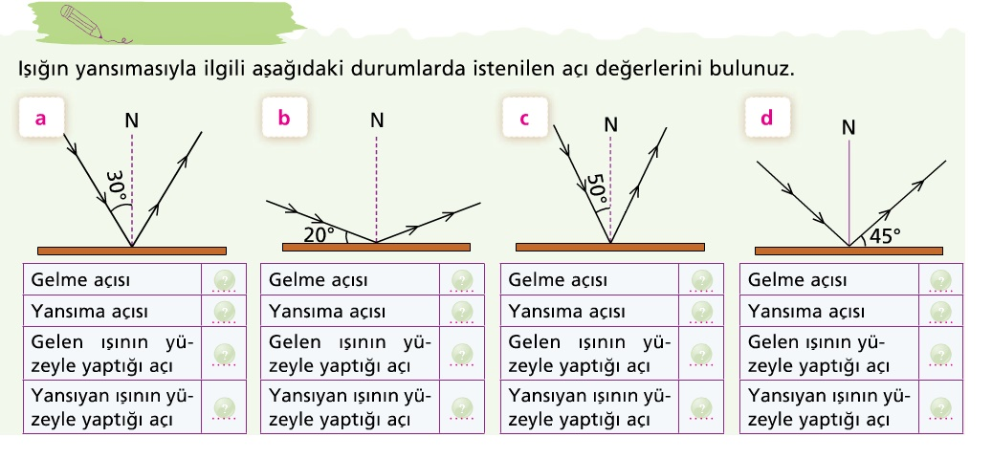
G
Aşağıdaki verilen cisimlerin gölgesini çiziniz. (3X3=9 p)
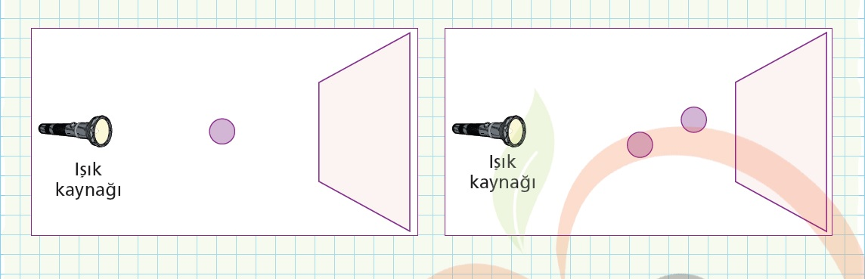

Aşağıda verilen çoktan seçmeli soruları yanıtlayınız. (5x4=20p)

3.
1)

9
)
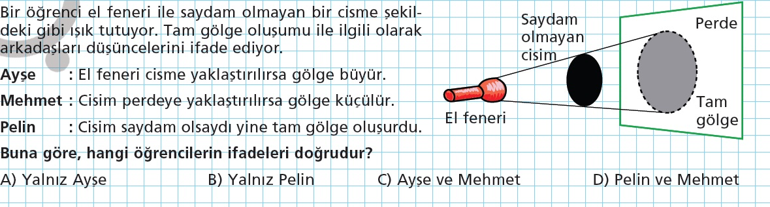
2)

9
)
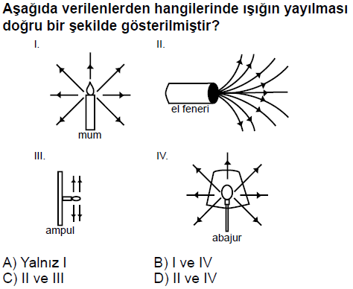
3)

9
)
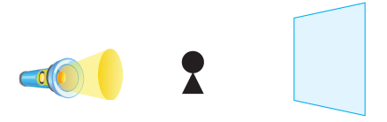
4)

9
)
Cismin ekranda oluşan gölgesi hangi seçenekte doğru verilmiştir?
A. B. C. D.
5)

9
)
Aşağıdakilerden hangisi doğal ışık kaynağı değildir?
A. Güneş B. Yıldız C. El feneri D. Ateş böceği
BAŞARILAR DİLERİM
( Sınav Süreniz 40 dakikadır.)
…………………………….
Fen Bilimleri Öğretmeni

Daha fazla yazılı sorusu ve evraka https://www.facebook.com/groups/fenkurdu
Öğretmen grubumuzdan ulaşabilirsiniz.
